
Manual gvSIG 2.1
discromatopsia

  www.gvsig.com | Calle San Vicente Martir, 84 – 5ºA,  46002 Valencia, España  Información general: info@gvsig.com  Teléfono: (+34) 963516309  FAX: (+34) 901 021 995
Listas de distribución:
Existen diversas listas de distribución con el objeto de facilitar la comunicación entre todos los interesados en el proyecto gvSIG, tanto usuarios como desarrolladores.
http://www.gvsig.com/es/comunidad/listas-de-correo
Todos los nombres propios de programas, sistemas operativos, equipo hardware etc., que aparecen en este curso son marcas registradas de sus respectivas compañías u organizaciones.
Este documento se distribuye con la licencia Creative Commons Reconocimiento-CompartirIgual 3.0 Unported (http://creativecommons.org/licenses/by-sa/3.0/deed.es)

Índice
1 Introducción 4
1.1. Introducción 4
1.2. Funcionamiento 4

Introducción

1.1. Introducción
Extensión orientada para aquellos usuarios que tienen problemas en la percepción de los colores.
Permite, a partir de una Vista con una serie de capas y leyendas predeterminadas, transformar esas leyendas (o crear nuevas) en otras que sean interpretables por los usuarios que tengan algún problema relacionado con la discromatopsia o el daltonismo.
La extensión “Tools: Dyschromatopsia adaption” se instala a través del “Administrador de complementos”.

1.2. Funcionamiento
La interfaz es la siguiente:
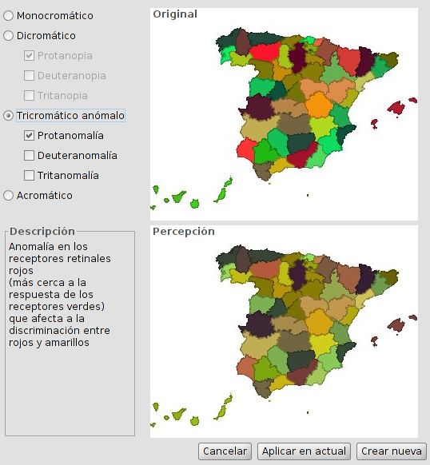
- Permite seleccionar el tipo de anomalía:
- Monocromático. Carencia de sensibilidad a dos de los colores primarios.
- Dicromático
  - Protanopia. Carencia de sensibilidad al color rojo.
  - Deuteranopia. Carencia de sensibilidad al color verde.
  - Tritanopia. Carencia de sensibilidad al color azul.
- Tricromático anómalo
  - Protanomalía. Anomalía en los receptores retinales rojos (más cerca a la respuesta de los receptores verdes) que afecta a la discriminación entre rojos y amarillos.
  - Deuteranomalía. Anomalía en los receptores retinales verdes que afecta suavemente a la discriminación entre rojos y verdes.
  - Tritanomalía. Rara anomalía hereditaria que afecta a la discriminación entre azules y amarillos.
- Acromático. Carencia de sensibilidad de colores.
- Se muestra, según el caso, la percepción respecto al original.
- Cambiar leyendas de capas de la Vista.
- Aplicar en actual. Modifica las leyendas actuales.
- Crear nueva. Crea una nueva Vista con las capas de la original y las leyendas modificadas.

